**复试缴费指南**

1. 手机打开支付宝，扫描下方二维码



2、确认授权

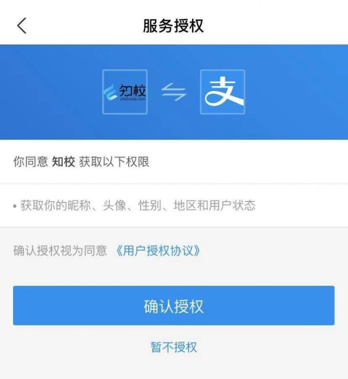

3、填写考生**姓名**、**准考证号**和**身份证号**，选择**报考学院**（**022中以机器人产业学院**）、**报考专业**（**140500智能科学与技术**）和考生类别（调剂），确认提交。

4、选择支付方式，确认支付。

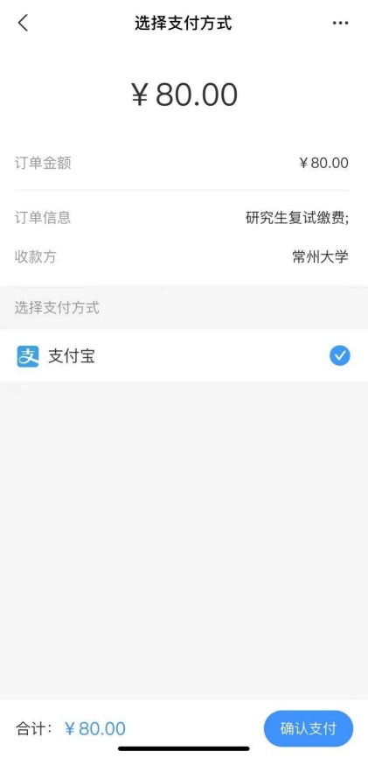

5、显示支付成功之后，点击“**查看详情**”，将**订单详情截图保存**。

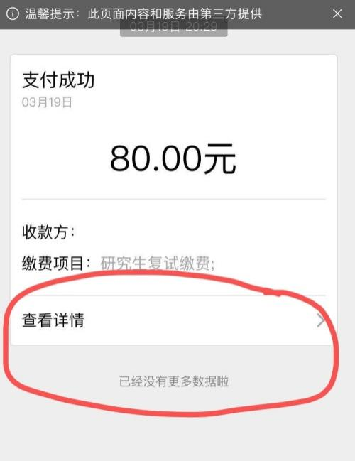 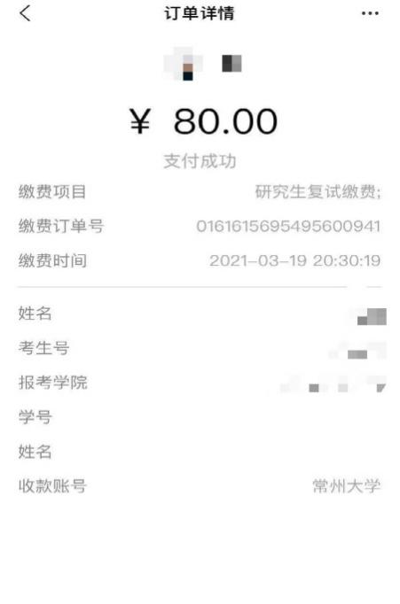

**注意：1、请考生保存订单详情截图，并与其他资格审查材料合并提交！**